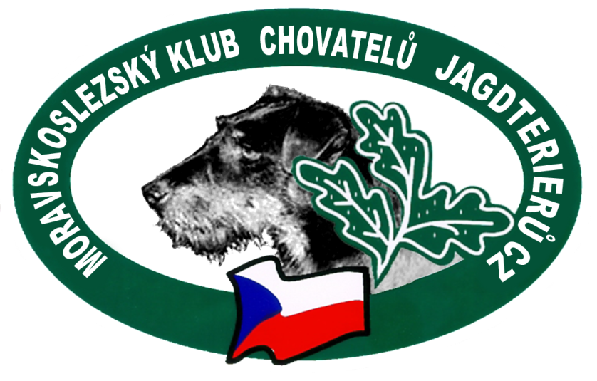

PLÁN KYNOLOGICKÝCH AKCÍ na rok 2020

Pro MSKCHJGT – Moravskoslezský klub chovatelů jagdteriérů z.s.

Druh zkoušek | datum | Pod záštitou |  | poznámka
ZV | 2.5.2020 | OMS Brno-venkov-Blažovice
ZV | 5.9.2020 | OMS Opava - Opava
Lesní zkoušky | 18.7.2020 | OMS Nový Jičín- Libhošť |  | CACT
Barvářské zkoušky | 19.7.2020 | OMS Nový Jičín- Libhošť
ZVVZ | 3.5.2020 | OMS Brno-venkov - Prace
ZVVZ | 9.8.2020 | OMS Vsetín – Brumov-Bilnice
ZVVZ | 6.9.2020 | OMS Bruntál - Zátor
Všestranné zkoušky - MJM | 3.-4.10.2020 | OMS Brno-venkov-Blažovice |  | CACT,CACIT
Barvářské zkoušky honičů | 8.8.2020 | OMS Vsetín – Horní Lideč |  | CACT
ZN | 18.7.2020 | OMS Nový Jičín- Sedlnice
Klubový trojboj LZ+BZ+N | 18.-19.7.2020 | Libhošť, Sedlnice
VÝSTAVA | 6.6.2020 |  | VLS - POTŠTÁT

Zpracoval: Mgr. Michal Vitásek - předseda MSKCHJGT

